Redis主从同步方案

目 录
1 文档介绍 2
1.1 文档目的 2
1.2 文档范围 2
1.3 读者对象 2
1.5 术语与缩写解释 2
2 MySQL replicate概述 3
2.1 MySQL replicate原理 3
2.2 MySQL replicate架构 4
3 MySQL replicate安装配置 5
3.1 安装MySQL 5
3.2 MySQL的配置文件my.cnf说明 5
3.3 配置MySQL replicate 7

1 文档介绍

1.1 文档目的
此文档提供了一个Redis的主从复制方案，为实施Redis主从复制提供参考

1.2 文档范围

1.3 读者对象
本文档为具备一定的linux操作系统和网络知识并对redis有一定了解的测试，开发或者现场实施人员

1.5 术语与缩写解释
Redis | REmote DIctionary Server
Sentinel | 哨兵，相当于只有发布订阅功能的redis实例，用来监控redis主服务的状态以及failover

2 Redis replicate概述

2.1 Redis replicate原理
1). 同一个Master可以同步多个Slaves。
2). Slave同样可以接受其它Slaves的连接和同步请求，这样可以有效的分载Master的同步压力。
3). Master Server是以非阻塞的方式为Slaves提供服务。所以在Master-Slave同步期间，客户端仍然可以提交查询或修改请求。
4). Slave Server同样是以非阻塞的方式完成数据同步。在同步期间，如果有客户端提交查询请求，Redis则返回同步之前的数据。
5). 为了分载Master的读操作压力，Slave服务器可以为客户端提供只读操作的服务，写服务仍然必须由Master来完成。即便如此，系统的伸缩性还是得到了很大的提高。
6). Master可以将数据保存操作交给Slaves完成，从而避免了在Master中要有独立的进程来完成此操作。

2.2 Redis replicate过程
在Slave启动并连接到Master之后，它将主动发送一个SYNC命令。（见下图）此后Master将启动后台存盘进程，同时收集所有接收到的用于修改数据集的命令，在后台进程执行完毕后，Master将传送整个数据库文件到Slave，以完成一次完全同步。而Slave服务器在接收到数据库文件数据之后将其存盘并加载到内存中。此后，Master继续将所有已经收集到的修改命令，和新的修改命令依次传送给Slaves，Slave将在本次执行这些数据修改命令，从而达到最终的数据同步。
如果Master和Slave之间的链接出现断连现象，Slave可以自动重连Master，但是在连接成功之后，一次完全同步将被自动执行。
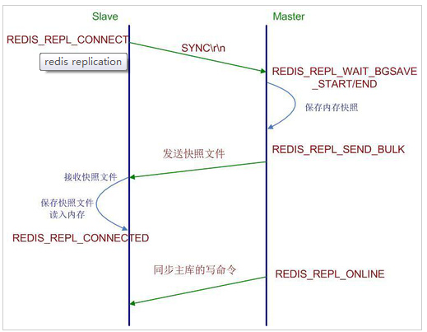

2.3 Redis replicate高可用部署架构

2.3.1 Sentinel介绍
Redis Sentinel是redis自带的集群管理工具介绍，主要功能有
• 监控（Monitoring）： Redis Sentinel实时监控主服务器和从服务器运行状态。
• 提醒（Notification）：当被监控的某个 Redis 服务器出现问题时， Redis Sentinel 可以向系统管理员发送通知， 也可以通过 API 向其他程序发送通知。
•自动故障转移（Automatic failover）： 当一个主服务器不能正常工作时，Redis Sentinel 可以将一个从服务器升级为主服务器， 并对其他从服务器进行配置，让它们使用新的主服务器。当应用程序连接到 Redis 服务器时， Redis Sentinel会告之新的主服务器地址和端口。
Redis Sentinel 是一个分布式系统， 可以在架构中运行多个 Sentinel 进程，这些进程通过相互通讯来判断一个主服务器是否断线，以及是否应该执行故障转移。
在配置Redis Sentinel时，至少需要有1个Master和1个Slave。当Master失效后,Redis Sentinel会报出失效警告，并通过自动故障转移将Slave提升为Master，并提供读写服务;当失效的Master恢复后，Redis Sentinel会自动识别，将Master自动转换为Slave并完成数据同步

2.3.2 架构图
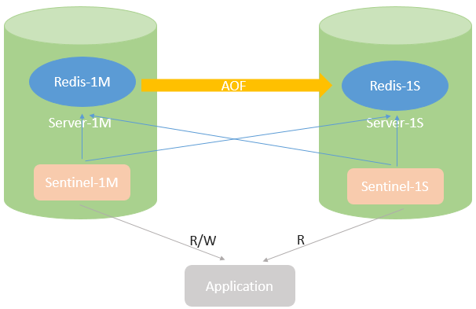

3 Redis replicate安装配置

3.1 安装Redis
省略(见发布说明文档)

3.2 redis的配置文件redis.conf说明
redis.conf配置
vim /opt/hoob/redis/etc/redis.conf
include /opt/hoob/redis/etc/common.conf
port 6379
#ip根据实际IP填写，安装脚本有自动添加，只需检查是否正确即可（一般设置内网IP）*
bind 172.16.201.222
pidfile /var/run/redis_6379.pid
logfile /opt/fonaview/3RD/redis/log/redis.log
maxmemory 2g #数据占用最大内存
maxmemory-policy allkeys-lru #超过最大内存后key的淘汰算法 LRU最近最少使用
# 单机部署以及主备复制模式中master不需要配置slaveof
slaveof 172.16.201.222 6379
#密码
requirepass fonsVIEW456+
#主redis密码
masterauth fonsVIEW456+

3.3 配置Sentinel
vim /opt/hoob/redis/etc/Sentinel.conf
#绑定IP
bind 172.16.201.136
#绑定端口
port 26379
dir “/opt/hoob/redis/tmp”
#设置redis主服务名mymatser ip port 2表示最少需要2台sentinel判断主不可用才认为主不可用
sentinel monitor mymaster 192.16.201.136 6379 2
#连接redis的密码
sentinel auth-pass mymaster fonsVIEW456+
#日志目录，可查看日志验证redis被哨兵监控
logfile “opt/hoob/redis/log/sentinel.log”
sentinel down-after-milliseconds mymaster 3000 #橙色部分每一行需要一致
sentinel failover-timeout mymaster 2000

